МАРШРУТ ДВИЖЕНИЯ ОРГАНИЗОВАННЫХ ГРУПП ДЕТЕЙ ОТ ОБРАЗОВАТЕЛЬНОЙ ОРГАНИЗАЦИИ К ФОКУ «ПОБЕДА» ГИМНАЗИИ №42
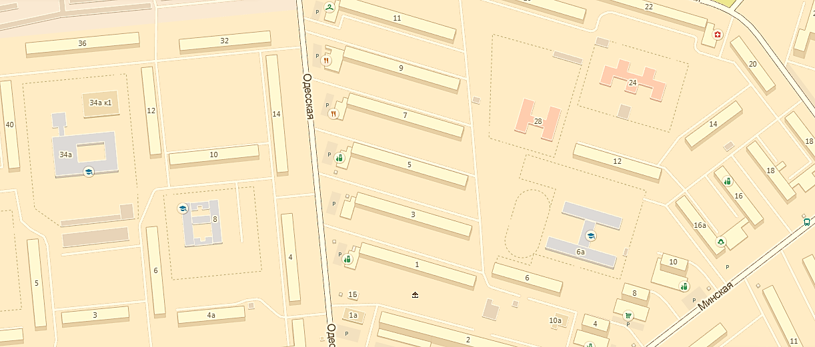 Условные обозначения:
Ф-1 МБДОУ № 137
ГИМНАЗИЯ № 42
ФОК «ПОБЕДА»
ГИМНАЗИЯ № 42
Маршрут движения организованных групп детей от образовательной организации к фоку «ПОБЕДА» гимназии №42

